2015年毕业生考上招教，系统中录入就业信息模板
情况1、招教考上的地点和回原籍地点不一致，按以下模板录入：

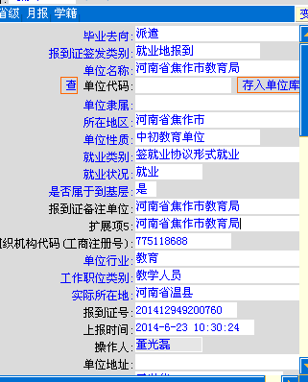
情况2、招教考上的地点和回原籍地点一致，按以下模板录入：
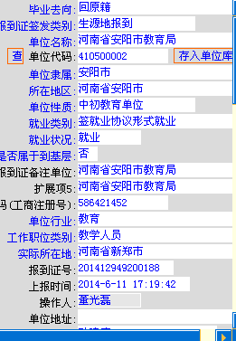

注：2015年毕业生中各学院要办理《就业报到证》的需在扩展项7录入“2015.6.25办理”。

